FOCUS:
5 RICETTE SANE, SOSTENIBILI E “ANTICALDO” PER STARE AI FORNELLI MENO DI 15 MINUTI

In concomitanza con l’arrivo del caldo, sono in molti a variare la propria dieta in favore di alimenti più “freschi” in grado di fronteggiare l’aumento della temperatura. In questo senso, uno strumento utile per capire quali alimenti scegliere e quali modalità di cottura preferire è dato dal ricettario SU-EATABLE LIFE – realizzato da Fondazione Barilla - che identifica una serie di ricette, divise per stagione, a basso impatto ambientale per una dieta gustosa, sana e amica dell’ambiente. Scopriamo insieme quali sono:

INSALATA DI CEREALI MISTI E VERDURE
Tempo di cottura: circa 12 min.
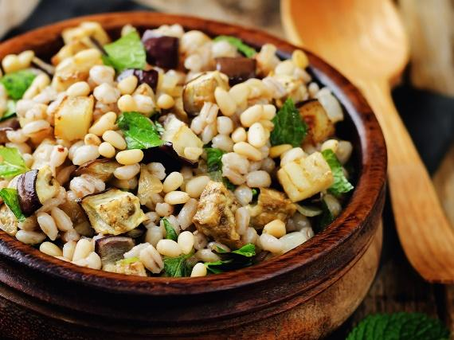
Una ricetta colorata, sana e molto sostenibile in cui scatenare fantasia e creatività grazie all’aggiunta delle verdure che piacciono di più e all’uso sapiente delle spezie: il risultato è un piatto leggero e salutare.

Informazioni nutrizionali
Per porzione: 401 Kcal

Impatto ambientale per porzione:
impronta di carbonio: 185 g CO₂ equivalente
impronta idrica: 318 litri

Ingredienti per 4 porzioni
- Riso: 100 g
- Orzo: 100 g
- Farro: 100 g
- 4 cucchiai di olio extravergine di oliva (40 g)
- Porri: 100 g
- Melanzane: 200 g
- Zucchine: 100 g
- Peperone rosso: 100 g
- Peperone giallo: 100 g
- Carote: 100 g
- Maggiorana: 2 rametti

Preparazione
Fai lessare riso, orzo e farro, scolali al dente e falli raffreddare allargandoli in una teglia e mescolandoli di tanto in tanto.
Intanto taglia a dadini la carota, il sedano, i peperoni e le zucchine.
Falli saltare in padella separatamente con un poco d’olio, poi uniscili ai cereali in un recipiente.
Condisci con il restante olio crudo e la maggiorana, dosando di sale e pepe.

Il consiglio dello chef
Puoi usare liberamente la fantasia (e la biodiversità offerta dalla natura) per provare questo piatto in tante varianti, con l'aggiunta di altre verdure.

Il consiglio nutrizionale
L'aggiunta di una porzione di legumi (ceci, fagioli, fave o lenticchie) rende questo piatto unico completo dal punto di vista dei nutrienti, e a base 100% vegetale.

POLLO AI PEPERONI DOLCI E CURCUMA
Tempo di cottura: circa 10 min.

Una vera esplosione di profumi e sapori, pronta in pochi passaggi.
I peperoni sono l’accompagnamento perfetto, che renderà questa ricetta sfiziosa, colorata e molto particolare.

Informazioni nutrizionali
Per porzione: 262 Kcal

Impatto ambientale per porzione:
impronta di carbonio: 505 g CO2 equivalente
impronta idrica: 619 litri

Ingredienti per 4 porzioni
- Pollo: 400 g
- 1 peperone rosso
- 1 peperone verde
- 1 peperone giallo
- 2 spicchi di aglio
- 1 cucchiaio di curcuma
- 1 cucchiaio di curry
- Olio extra vergine di oliva 30 g
- Alloro
- Latte di cocco: 100 g
- Brodo vegetale: 500 cl
- Cumino q.b.
- Coriandolo q.b.
- 1 bicchiere di farina

Preparazione
Miscela la farina con il curry e la curcuma. Taglia il pollo a pezzettoni, infarinalo con la farina e il curry e rosolalo con olio evo, alloro e gli spicchi d'aglio interi.
Unisci i peperoni colorati tagliati a cubi e fai cuocere il tutto per 5 minuti.
Elimina l'aglio e aggiungi il latte di cocco, il brodo vegetale e un pizzico di cumino.
Metti un coperchio e finisci la cottura lasciando sobbollire per altri 5 minuti.
Aggiusta di sale e pepe e servi con riso.
Puoi guarnire il piatto spolverandolo con coriandolo fresco tritato.

Il consiglio dello chef
La curcuma, conosciuta anche con il nome di “zafferano delle Indie”, può essere utilizzata anche nei dolci ed è particolarmente indicata con la frutta, soprattutto con le mele.

Il consiglio nutrizionale
Questa ricetta, accompagnata con il riso, è un perfetto esempio di piatto unico: proteine del pollo, carboidrati del riso, fibre e sali minerali delle verdure, e grassi dall'olio e latte di cocco.

GAZPACHO
Tempo di cottura: circa 10 minuti

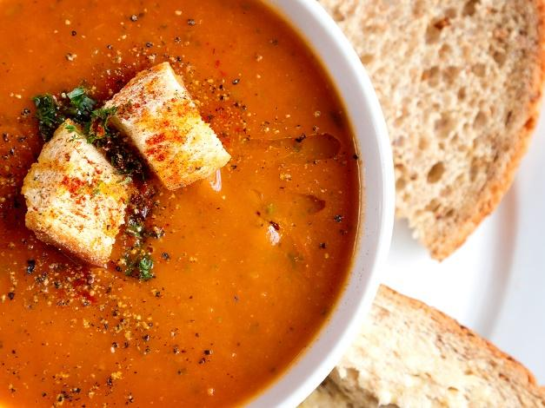
Una gustosa zuppa fredda a base di verdure crude.
Un piatto tipico della cucina spagnola, perfetto per l'estate e facile da preparare, da servire come antipasto o come minestra.

Informazioni nutrizionali
Per porzione: 204 Kcal

Impatto ambientale per porzione:
impronta di carbonio: 133 g CO2 equivalente
impronta idrica: 201 litri

Ingredienti per 4 porzioni
- 1/2 peperone verde
- 1 cetriolo
- 4 pomodori rossi freschi, ben maturi e pelati
- 1 cipolla
- 1 costa di sedano
- Pane raffermo senza crosta 100 g
- Basilico fresco
- Aceto
- 4 cucchiai di olio extravergine di oliva (40 g)
- Tabasco
- Salsa Worchester
- Sale q.b.
- Pepe q.b.

Preparazione
Fai sbollentare i pomodori, pelali ed elimina i semi.
Pulisci il peperone e il cetriolo, lava il sedano e il basilico.
Ammorbidisci il pane con acqua e aceto.
Frulla tutti gli ingredienti per ottenere una vellutata densa ed eventualmente allungala con acqua in base alla consistenza desiderata.
Condisci il tutto con olio evo, tabasco, salsa Worchester, sale e pepe.

Il consiglio dello chef
Il gazpacho è una zuppa da servirsi fredda, che può essere guarnita a piacere da cubetti di verdure crude o da crostini.

Il consiglio nutrizionale
Questa zuppa di origine spagnola è un'alternativa ad un contorno di verdure, che non dovrebbero mai mancare, sia a pranzo che a cena.

BRUSCHETTE DI SEGALE CON SGOMBRO, POMODORINI E MENTA
Tempo di cottura: circa 10 min.
Una variante insolita e gustosa di un grande classico italiano: la bruschetta. Una “cottura non-cottura” e un delizioso accompagnamento esaltano il sapore e le innumerevoli proprietà nutrizionali dello sgombro.

Informazioni nutrizionali
Per porzione: 556 Kcal

Impatto ambientale per porzione:
impronta di carbonio: 414 g CO2 equivalente
impronta idrica: 542 litri

Ingredienti per 4 porzioni
- 4 fette di pane di segale
- Sgombro fresco eviscerato 600 g
- Pomodorini 300 g
- Una manciata di foglie di menta
- Una manciata di foglie di basilico
- 4 cucchiai di aceto di vino bianco (40 ml)
- 1 cucchiaio di aceto balsamico (10 ml)
- 2 cucchiai di olio extravergine di oliva (20 ml)
- Sale 15 g

Per la vinaigrette:
- Aceto di vino bianco 10 ml
- Erba cipollina q.b.
- 1 cucchiaio di olio extravergine di oliva (10 ml)
- Sale q.b

Preparazione
Metti in un tegame alto 2 litri di acqua, l'aceto di vino bianco e il sale e porta a bollore.
Spegni il fuoco e immergi gli sgombri.
Quando con uno stecchino riuscirai a perforare con facilità la polpa degli sgombri, toglili dall'acqua.
Togli la polpa dalla lisca centrale, cercando di eliminare anche le spine più piccole.
Lava i pomodorini e tagliali in 4 parti. Condiscili con un cucchiaio di aceto balsamico, un pizzico di sale, un filo d'olio e le foglie spezzettate di menta e basilico.
Prepara una vinaigrette con 200 ml di acqua, l'aceto di vino bianco, un filo d'olio, un pizzico di sale e una manciata di erba cipollina tritata.
Passa le fette di pane in forno a 160°C per pochi minuti fino a renderle leggermente croccanti, quindi immergile nella vinaigrette per qualche minuto.
Servi mettendo al centro di ogni piatto una fetta di pane tostato alla vinaigrette, adagiandovi sopra lo sgombro e i pomodorini.

Il consiglio dello chef
Per rendere più scenografico e colorato il piatto, puoi sfilettare gli sgombri mantenendo intatti i filetti con la loro pelle. Puoi separare la carne dalle lische con le mani o aiutandoti con un cucchiaio e una forchetta.

Il consiglio nutrizionale
L'aceto di vino e l'aceto balsamico sono ingredienti che permettono di insaporire i piatti senza aggiungere calorie, e senza utilizzare sale.

PESCHE CON AMARETTI E CACAO
Tempo di cottura: circa 10 min.
Un dessert alla frutta dal sapore avvolgente. Grande classico della tradizione piemontese, in questo piatto la frutta si sposa col gusto intenso del cacao e degli amaretti.

Informazioni nutrizionali
Per porzione: 209 Kcal

Impatto ambientale per porzione:
impronta di carbonio: 150 g CO2 equivalente
impronta idrica: 483 litri

Ingredienti per 4 porzioni
- 4 Pesche
- Amaretti 80 g
- Cacao in polvere 80 g

Preparazione
Lava le pesche e dividine ciascuna a metà, quindi con un coltello elimina il nocciolo e scava un po’ la polpa intorno all’incavo del nocciolo.
Per il ripieno: sminuzza la polpa ricavata dalle pesche e tienila da parte.
Prendi gli amaretti e triturali finemente. Uniscili alla polpa di pesche e al cacao in polvere.
Infine, disponi nella teglia da forno le pesche una vicina all’altra con l'incavo rivolto verso l'alto e riempile con il ripieno.

Inforna per 10 minuti a 180°.

Il consiglio dello chef
Per rendere questo piatto ancora più goloso, puoi sostituire il cacao in polvere con del cioccolato fondente.

Il consiglio nutrizionale
Essendo la frutta l'ingrediente principale, questa ricetta può essere considerata una delle 5 porzioni di frutta e verdura raccomandate giornalmente.

BCFN PRESS OFFICE c/o INC ISTITUTO NAZIONALE PER LA COMUNICAZIONE
Simone Silvi - Senior Account Media Relations - s.silvi@inc-comunicazione.it - +39 335 1097279
Mariagrazia Martorana m.martorana@inc-comunicazione.it 333 5761268 – 06 441608 64
Chiara Natalini – c.natalini@inc-comunicazione.it - 340 261 3245

